**Ορισμός:**Έστω ένα πολυγωνικό χωρίο S.Mέτρηση του χωρίου S λέμε τη σύγκρισή του με ,ένα άλλο επίπεδο χωρίο σ,που το επιλέγουμε ως μονάδα.Απο τη σύγκριση αυτή προκύπτει η σχέση S=λ·σ.Ο θετικός αριθμός λ λέγεται εμβαδόν του χωρίου S και συμβολίζεται (S).

**Αξίωμα:** Αν ένα πολυγωνικό χωρίο χωρίζεται σε πεπερασμένου πλήθους πολυγωνικά χωρία, που δεν έχουν κοινά εσωτερικά σημεία ,τότε το εμβαδόν του ισούται με το άθροισμα των εμβαδών των επιμέρους πολυγωνικών χωρίων.

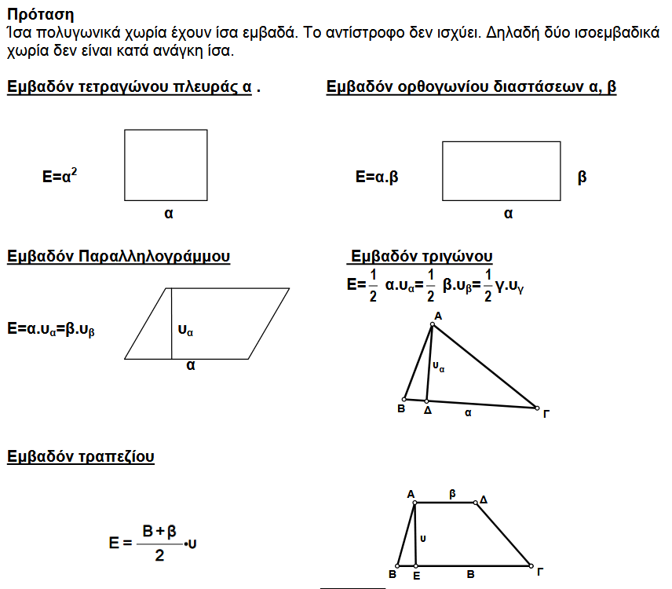

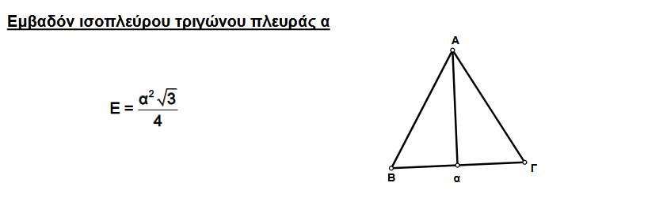

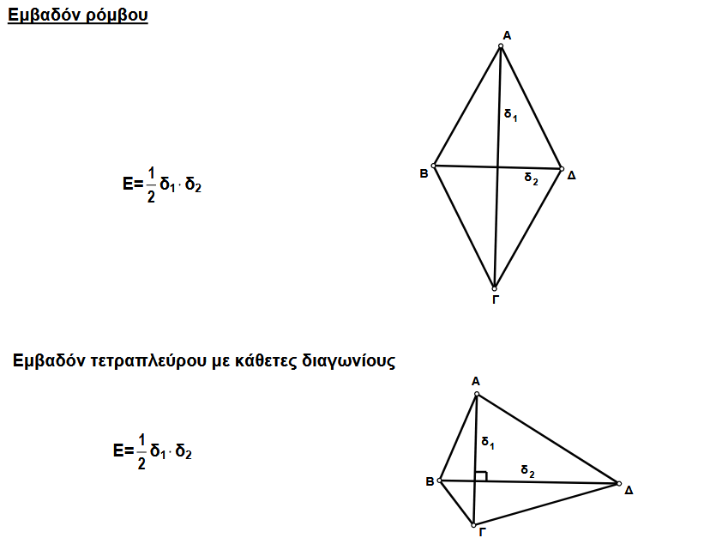



**, 2τ=α+β+γ**

